《考试酷·在线考试系统/网络考试系统》产品方案书

卷首注解：为了方便描述，后面文字中的“学生”就是指所有参加考试或自测的考生，他可以是学校的学生、培训班的学员，也可以是企事业单位参加考核测评的员工等；文字中的“教师”就是指组织考试的学校老师、培训班讲师或企事业单位组织考核测评的管理人员等；而文字中的“班级”则是指由学生和教师形成的一个群体，它既可以对应学校里实际存在的一个班级，也可以对应由培训班里的学员或者企事业单位里的员工构造起来的一个虚拟的班级。

一、系统简介

考试酷（ExamCoo）在线考试系统是广州创讯软件有限公司推出的针对各类学校、企事业单位、政府部门和各种培训机构而设计的新一代纯B/S架构的在线考试系统，以下简称“考试酷”。它采用全Web架构的零安装和零维护方式，无需安装任何客户端软件，也无须安装任何服务端系统（服务器已经由考试酷免费提供），即可实现网上自测和模拟考试、作业练习、员工考核和测评、自动评分和阅卷、答卷和成绩管理、“班级模式”的管理和统一考试等功能。该系统还拥有独创的最灵活的试卷录入方式，既有采用独创的“所见即所得”技术的手工录入方式，又能够支持自动快速导入纯文本格式的试卷，同时还可以直接上传各种Word/Pdf文档型或图片型试卷并编辑答题卡以支持全自动评分和阅卷的在线考试。考试酷将致力于为用户提供零安装、零维护、零成本、最专业、全功能的在线考试服务，它一定能成为您不可多得的考试助手。

考试酷（ExamCoo）系统自正式运营以来一直坚持全免费原则，而且将一直采取“永久全免费使用”的政策。如要使用，请登录考试酷网站：http://www.examcoo.com/

二、适用范围

考试酷（ExamCoo）是各类大、中、小学或幼儿园、政府部门和各种培训机构的考试利器，也是各种大、中、小型企事业单位进行内部网络教育、培训、绩效考核的首选工具。

三、系统架构

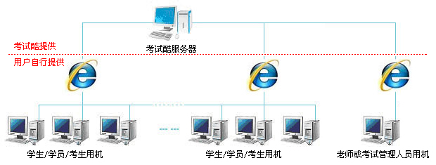

考试酷系统属于纯B/S架构，无需安装任何客户端，学生用户通过浏览器登录系统，参加考试、完成作业或练习、查看参考答案和试题解析、查看考试成绩等；教师用户通过浏览器登录系统，进行学生管理、班级管理、完成试卷录入/导入/上传、组织班级统一考试、集中处理阅卷和成绩管理等。

四、产品优势

考试酷系统是真正的零安装、零维护和零成本的系统，只要简单注册就可以永久全免费地使用；
全B/S架构的在线考试系统、网上自测和模拟考试平台，易学易用；
采用最新Web2.0技术和Ajax技术，强调与用户的交互，更加人性化；
提供了市面上考试系统里最全面的试卷支持(录入/导入/上传)：
采用独创与全面革新性的“所见即所得”的在线试卷录入技术，
提供快速高效的试卷自动导入辅助程序，让录入试卷的时间由几个小时缩短为十几分钟甚至几分钟，
直接支持WORD/PDF格式的试卷，录入答题卡后就可以进行全自动评分和阅卷的考试；
支持单选题、多选题、判断题、填空题、问答|计算|分析等各类文字题和图片题；
支持录入各种文字、图片和表格内容，就跟在WORD里编辑一样的；
支持每题每空单独计分、支持答错扣分、支持错选少选全选分别计分等各种计分方式；
支持系统自评分和手工阅卷；
可以匿名考试，考完系统自动评分，即刻可以查看参考答案和成绩；
可以注册登录后考试，自动保存答卷和成绩供随时查阅；
支持互联网上的虚拟班级概念，可以进行统一地考试、阅卷和成绩管理等；
自动临时保存机制可以有效防止意外断电、死机造成的考试中断；
以树形结构来管理所有科目，以科目为单位来管理试卷和考试，极大的方便用户使用；
录入的试卷既可以私有只供自己使用，也可以公开共享；
提供可供考试、培训或教育类网站主使用的嵌入式考试控件，可以很轻易地为自己的网站加入在线考试功能。

如果辅以红蜘蛛软件（http://www.3000soft.net/），则它又是一款强大的网络考试软件：
支持在电脑教室、培训室、企事业单位内部网络上实现真正的统一考试模式；
可以完成分发试卷、集中监考、学生交卷或强制收卷、防舞弊等一系列的考试流程；
学生可以查看自己的答卷和成绩，老师也可以集中阅卷、查看所有学生的答卷和成绩；
支持禁止窗口切换、试题选项随机顺序等防舞弊机制。

五、功能概述

考试酷是针对各类学校、企事业单位、政府部门和各种培训机构而设计的新一代纯B/S架构的在线考试系统，它支持帐户管理、班级管理、科目管理、试卷录入/导入/上传/管理，支持网上自测和模拟考试/作业练习/考核测评/班级统一考试等不同的考试需求，支持系统自评分，支持手工阅卷，支持答卷查阅、成绩查阅、参考答案查阅、成绩管理等，辅以红蜘蛛软件则能完成分发试卷、集中监考、强制收卷、防舞弊等一系列的考试流程。

六、详细功能描述

模块 | 功能说明 | 备注
帐户管理 | 1、支持学生和教师两种身份的账户注册和登录，与用户实际组织结构相对应，以方便考试管理；  2、学生身份主要用于网上自测和模拟考试、作业练习、参加班级考试，并可以查看参考答案，查看自己的答卷和成绩等；  3、教师身份主要进行试卷录入、班级管理、组织学生参加班级统一考试、阅卷、成绩管理、考试结果分析、导出学生成绩表等。 | 简单而直观化的账户分类，非常灵活的账户管理体系  （例如，A学生可以参加B教师组织的考试，而B教师也可以参加C教师组织的考核测评）
班级管理 | 班级成员管理：  1、教师可以创建班级，添加班级成员，学生可以申请加入班级。  2、班级创建者可以解散班级、管理或删除成员，可以设置或取消成员的管理员身份；  3、管理员可以添加或删除成员。  班级考试管理：  1、班级创建者和管理员可以组织班级统一考试；  2、班级创建者和管理员可以对班级考试进行管理，如可以允许、禁止和结束考试，可以允许或不允许考生查看答卷，可以设置考试时间和阅卷方式，可以通知考生考试、通知考生查看答卷和成绩，也可以集中阅卷，可以查看全部考生的答卷和成绩，可以导出成绩表等；  3、班级成员可以参加班级考试，可以查看自己的答卷及成绩，甚至还可以查看本班其他考生的成绩； | 虚拟化的班级管理体系  这里的“班级”概念，既可以对应学校里实际存在的一个班级，也可以对应由培训班里的学员或者企事业单位里的员工构造起来的一个虚拟的班级
科目管理 | 1、以科目为单位来管理试卷和考试；  2、支持用户设置自己感兴趣的科目，可以在该科目下录入试卷、考试、阅卷、查看答卷和成绩等；  3、每个用户独立地设置自己感兴趣的科目，完全实现个性化 | 完全个性化的科目管理方式
试卷录入 | 出卷方式：  1、支持纯手工录入、在线编辑试卷，简单得就跟录入WORD文档一样；  2、支持快速高效的试卷自动导入；  3、支持直接上传word/pdf试卷，添加答题卡后，就可以进行全自动评分和阅卷的考试。 | 市面上考试系统里最全面的试卷支持、最先进的试卷录入技术
试卷录入 | 功能多样性：  1、支持单选题、多选题、判断题、填空题、问答|计算|分析等各类文字题和图片题；  2、支持录入各种文字、图片和表格内容，就跟在WORD里编辑一样的；  3、支持每题每空单独计分、支持答错扣分、支持错选少选全选分别计分等各种计分方式；  4、支持为word/pdf试卷添加答题卡、设置分数，使它成为支持系统自评分的试卷。 | 采用独创与全面革新性的“所见即所得”的在线试卷录入技术
试卷管理 | 1、所有试卷都是以科目为分类来进行管理的；  2、可以录入试卷、导入试卷和上传试卷；  3、试卷既可以私有只供自己使用，也可以公开共享，由试卷录入者自己决定；  4、可以管理考过的试卷和未考完的试卷，可以查看答卷和成绩，支持重新测试、继续测试、删除等操作；  5、可以管理需要评阅的试卷和已评阅的试卷，教师可以阅卷等。 | 既是一个独享而私密的考试系统，又可以成为一个分享和交换试卷的公共空间
考试 | 可实现网上自测和模拟考试、作业练习、员工考核和测评、“班级模式”的统一考试等功能。  网上自测和作业练习模式：  1、可以匿名考试，考完后系统自动评分和阅卷，即刻可以查看参考答案和成绩；  2、可以注册登录后考试，自动保存答卷和成绩供随时查阅；  3、考试酷系统既是一个独享而私密的考试系统，又提供了一个分享和交换试卷的公共空间，所有用户都可以在考试酷里找到自己感兴趣的试卷，做一些自测、作业练习或学习评估等；  4、学校的老师、培训班的讲师、企业的培训主管等，都可以在考试酷系统中录入一些试卷供自己的学生或员工平时做练习或自测用。  班级统一考试模式：  1、教师可以组织统一的班级考试、通知班级成员考试、集中阅卷、通知考生查看答卷和成绩、导出成绩表等；  2、班级成员可以完成参加班级统一考试、交卷、查看参考答案、查看自己的答卷和成绩等考试过程；  3、辅以红蜘蛛软件一起，可以完成分发试卷、集中监考、学生交卷或强制收卷、防舞弊等一系列的考试流程，并支持禁止窗口切换、试题选项随机顺序等防舞弊机制。 | 可以轻松地实现网上自测、作业练习、员工考核和测评、班级考试等各种考试模式
考试 | 性能与可靠性：  1、支持考试过程中手动和服务器自动临时保存答卷，电脑一旦出现故障允许用户换机继续考试；  2、支持考试过程中网络和服务器出现故障时用户继续答题并在环境恢复时提交答卷；  3、交卷时如遇到网络或服务器繁忙，可以返回交卷前状态，等到网络畅通时可补交答卷。 | 坚不可摧的考试系统
阅卷 | 1、个人自测考试时，客观题由系统全自动阅卷，主观题允许用户自评分或者指定他人阅卷；  2、班级考试时，统一交由班级管理员阅卷；  3、支持每题每空单独计分、支持答错扣分、支持错选少选全选分别计分等各种计分方式，总分由系统自动统计；  4、可以对阅卷结果进行评论标注等。 | 同时支持系统自评分和手工阅卷
成绩管理 | 1、个人自测的考试成绩以科目为单位进行管理，考生可以查看参考答案、可以查看自己的答卷和成绩等；  2、班级考试的成绩统一交由班级管理员管理，管理员可以允许或禁止考生查看成绩，也可以导出成绩表。考生也可以查看自己的成绩，甚至查看同班同学的成绩。 | 非常方便的成绩管理
嵌入式考试控件 | 1、提供可供考试、培训或教育类网站主使用的嵌入式考试控件，可以很轻易地为自己的网站加入在线考试功能；  2、该控件提供了答题、交卷、评分、查看参考答案和成绩等考试功能。 | 为网站加入在线考试功能只在弹指之间

注：随着考试酷的不断升级，功能也会随之增删、改进、完善和增强，最新的功能介绍请参考http://www.examcoo.com上的详细说明。另外，这份说明档案仅供参考，请以我们网站上公开发布的最新的免费版本实际测试为准。

七、软硬件要求

硬件 | 最低要求：主频800MHz或以上CPU的电脑，至少256M内存。一般来说，只要电脑上能够正常安装和运行操作系统，并且可以浏览网页的就都可以，没有其他的特殊要求。
网络环境 | 只要能上互联网就可以。
操作系统 | 支持浏览器浏览网页的操作系统，例如Windows，Linux等

八、技术支持

对于我公司开发的考试酷（ExamCoo）在线考试系统，提供免费的在线QQ或电话方式的技术支持服务：
在线QQ：3449547
服务电话：020-85636769，13609071510

九、主要界面预览

考试界面一（手工录入或导入的试卷）：
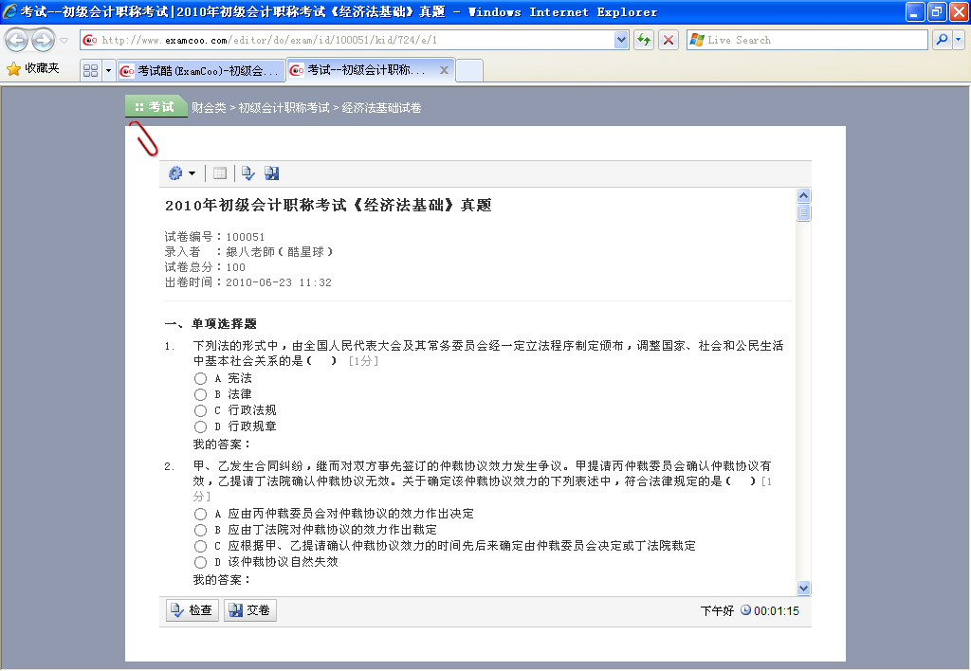

考试界面二（上传的WORD/PDF试卷）：
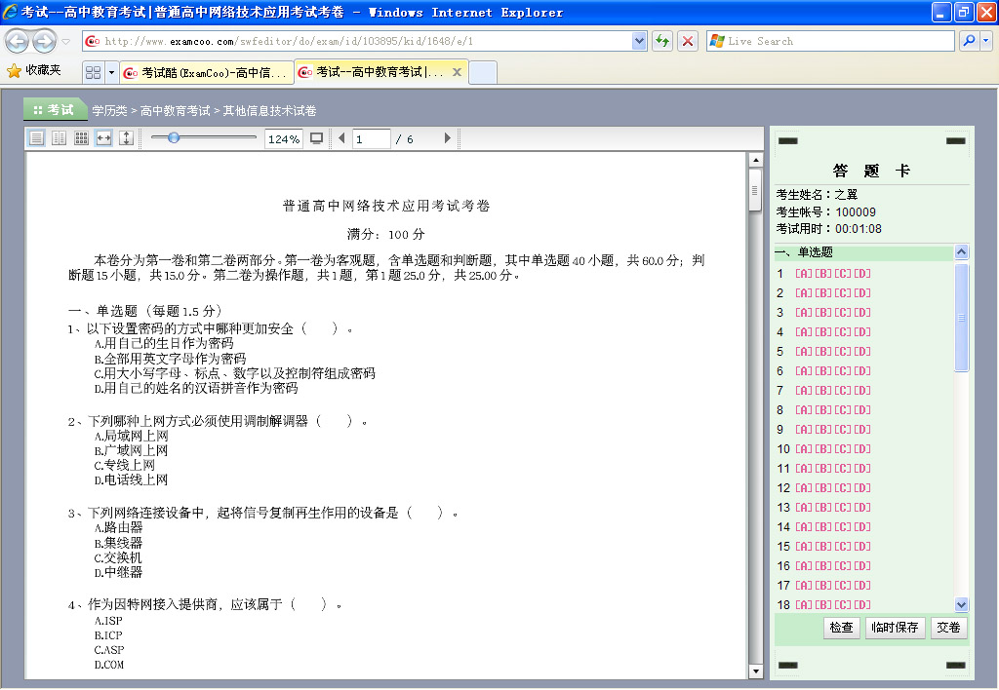

我的考试酷（试卷录入、考试管理、成绩管理、班级管理等的入口）
